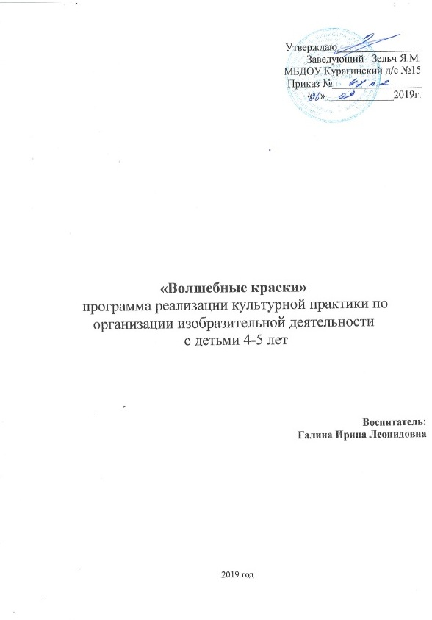

Содержание
- Пояснительная записка
- Цель и задачи
- Предполагаемый результат
- Организация совместной деятельности педагога с детьми
- Методы работы
- Календарно- тематический планирование
- Литература

1. Пояснительная записка
Изобразительное творчество является одним из древнейших направлений искусства. Каждый ребенок рождается художником. Нужно только помочь ему разбудить в себе творческие способности, открыть его сердце добру и красоте, помочь осознать свое место и назначение в этом прекрасном мире.
Основной целью современной системы дополнительного образования является воспитание и развитие личности ребенка. Достижение этой цели невозможно без реализации задач, стоящих перед образовательной областью «Художественное творчество», составляющая часть которого – изобразительное искусство. Изобразительное искусство располагает многообразием материалов и техник. Зачастую ребенку недостаточно привычных, традиционных способов и средств, чтобы выразить свои фантазии. Проанализировав авторские разработки, различные материалы, а также передовой опыт работы с детьми, накопленный на современном этапе отечественными и зарубежными педагогами-практиками, я заинтересовалась возможностью применения нетрадиционных приемов изодеятельности в работе с дошкольниками для развития воображения, творческого мышления и творческой активности. Нетрадиционные техники рисования демонстрируют необычные сочетания материалов и инструментов. Становление художественного образа у дошкольников происходит на основе практического интереса в развивающей деятельности. Занятия по программе «Волшебные рисунки» направлены на реализацию базисных задач художественно-творческого развития детей. Рисование необычными материалами, оригинальными техниками позволяет детям ощутить незабываемые положительные эмоции. Нетрадиционное рисование доставляет детям множество положительных эмоций, раскрывает новые возможности использования хорошо знакомых им предметов в качестве художественных материалов, удивляет своей непредсказуемостью. Оригинальное рисование без кисточки и карандаша расковывает ребенка, позволяет почувствовать краски, их характер, настроение. Незаметно для себя дети учатся наблюдать, думать, фантазировать.
Педагог должен пробудить в каждом ребенке веру в его творческие способности, индивидуальность, неповторимость, веру в то , что он пришел в этот мир творить добро и красоту, приносить людям радость.
Актуальность программы обусловлена тем, что происходит сближение содержания программы с требованиями жизни. В настоящее время возникает необходимость в новых подходах к преподаванию эстетических искусств, способных решать современные задачи творческого восприятия и развития личности в целом. В системе эстетического, творческого воспитания подрастающего поколения особая роль принадлежит изобразительному искусству. Умение видеть и понимать красоту окружающего мира, способствует воспитанию культуры чувств, развитию художественно-эстетического вкуса, трудовой и творческой активности, воспитывает целеустремленность, усидчивость, чувство взаимопомощи, дает возможность творческой самореализации личности. Программа направлена на то, чтобы через искусство приобщить детей к творчеству. Дети знакомятся с разнообразием нетрадиционных способов рисования, их особенностями, многообразием материалов, используемых в рисовании, учатся на основе полученных знаний создавать свои рисунки. Таким образом, развивается творческая личность, способная применять свои знания и умения в различных ситуациях.
Практическая значимость программы
Нетрадиционный подход к выполнению изображения дает толчок развитию детского интеллекта, подталкивает творческую активность ребенка, учит нестандартно мыслить. Возникают новые идеи, связанные с комбинациями разных материалов, ребенок начинает экспериментировать, творить. Рисование нетрадиционными способами, увлекательная, завораживающая деятельность. Это огромная возможность для детей думать, пробовать, искать, экспериментировать, а самое главное, самовыражаться.
Нетрадиционные техники рисования – это настоящее пламя творчества, это толчок к развитию воображения, проявлению самостоятельности, инициативы, выражения индивидуальности
Путь в творчество имеет для них множество дорог, известных и пока неизвестных. Творчество для детей это отражение душевной работы. Чувства, разум, глаза и руки – инструменты души. Творческий процесс – это настоящее чудо. “В творчестве нет правильного пути, нет неправильного пути, есть только свой собственный путь”

Новизной и отличительной особенностью программы «Волшебные рисунки» по нетрадиционным техникам рисования является то, что она имеет инновационный характер. В системе работы используются нетрадиционные методы и способы развития детского художественного творчества. Используются самодельные инструменты, природные и бросовые для нетрадиционного рисования. Нетрадиционное рисование доставляет детям множество положительных эмоций, раскрывает возможность использования хорошо знакомых им бытовых предметов в качестве оригинальных художественных материалов, удивляет своей непредсказуемостью.
2. Цель и задачи.
Цель: создание условий для формирования у детей 4-5 лет интереса к художественной деятельности через рисование нетрадиционными техниками.
Задачи:
Образовательные
-Познакомить с различными способами и приемами нетрадиционных техник рисования с использованием различных изобразительных материалов (метод штампа, методом тыка, метод брызг, ватными дисками, ватными палочками, губками, листьями, пипеткой, метод раздувания водой, монография)
-Расширить и обогатить художественный опыт детей.
- Формировать предпосылоки учебной деятельности (самоконтроль, самооценка, обобщенные способы действия) и умения взаимодействовать друг с другом.
- Сформируются навыки трудовой деятельности.
- Учить детей свободно выражать свой замысел.
Развивающие задачи
- развивать мелкую моторику рук; цветовосприятие, воображение, мышление и внимание, творческие способности.
- повышению уровня воображения и самооценки.
- развивать умение воспитанников самостоятельно применять нетрадиционные техники рисования.
Развивать у детей инициативу, самостоятельность.
Воспитательные задачи
-Формировать навыки трудовой деятельности
- Воспитывать уверенность в своих творческих возможностях, через использование различных изотехник.
- Формировать у детей художественно-эстетический вкус, умения видеть чувство прекрасного.
- Воспитывать чувства взаимопомощи, умения работать в команде, доводить начатое дело до конца.
3. Предполагаемый результат:
Посредством данной программы у детей сформируются следующие навыки:

- концентрации внимания;
- повышению уровня воображения и самооценки.
-расширение и обогащение художественного опыта.
-формирование предпосылок учебной деятельности (самоконтроль, самооценка, обобщенные способы действия) и умения взаимодействовать друг с другом.
-сформируются навыки трудовой деятельности
-активность и самостоятельность детей в изодеятельности;

- формирование у детей среднего дошкольного возраста знаний о нетрадиционных способах рисования;
- владение дошкольниками простейшими техническими приемами работы с различными изобразительными материалами;
- умение воспитанников самостоятельно применять нетрадиционные техники рисования.

- Организация совместной деятельности педагога с детьми

Культурная практика реализуется один раз в неделю во второй половине дня продолжительностью не более 20 минут.
Виды и техники нетрадиционного рисования.
Учитывая возрастные особенности дошкольников, овладение разными умениями на разных возрастных этапах для нетрадиционного рисования рекомендуется использовать особенные техники и приемы.
Для детей среднего дошкольного возраста:
тычок жесткой полусухой кистью, печать поролоном; печать пробками; восковые мелки + акварель; свеча + акварель; отпечатки листьев; рисунки из ладошки; рисование ватными палочками; волшебные веревочки (ниткография).
5. Методы организации деятельности детей:
- словесные (беседа, художественное слово, загадки, напоминание о последовательности работы, совет);
- наглядные (иллюстрации, картинки)
-практические (показ, повторение)
-игровые (сюрпризные моменты, пальчиковые гимнастики, физ. минутки)
Используемые методы
– дают возможность почувствовать многоцветное изображение предметов, что влияет на полноту восприятия окружающего мира;
– формируют эмоционально – положительное отношение к самому процессу рисования;
– способствуют более эффективному развитию воображения, восприятия и, как следствие, познавательных способностей.
6. Календарно- тематическое планирование
месяц | техника нетрадиционного развития | тема занятия
сентябрь | рисование пальчиками | Цветные пальчики  Ягодки на тарелке  Сшили Тане сарафан  Разноцветные мячики
октябрь | рисование пальчиками | Дождик, дождик пуще...  Листья желтые летят  Подводное царство  Петушок, петушок…
ноябрь | рисование ладошками | Цветные ладошки  Цветик-семицветик  Ёжик  Мишка косолапый
декабрь | рисование ватными палочками | Горошины для петушка  Идет снег  Узор на платочке  В лесу родилась елочка
январь | тычок | Вот зима кругом  Снег идет  Цыплятки  Бусы для Кати
февраль | оттиск (штамп) пенопластом | Кубики для Вани  Мячики  Башни  Гусеница
март | оттиск (штамп) пенопластом | Платье для Катюши
март | рисование губкой | Спрячь зайку
март | рисование трафаретом | Веселые животные
март | рисование по-мокрому | Солнышко
апрель | рисование смятой бумагой | Березки  Одуванчики  Ёжик
апрель | монотипия | Воздушные шарики
май | набрызг | Салют  Звездочки на небе
май | рисование пипеткой | Дождь идет  Мухомор

7. Литература

- «Рисование с детьми дошкольного возраста: нетрадиционных техник, планирование, конспекты занятий» под редакцией Р.Г. Казаковой – М. 2007 г.
- Лыкова И.А. «Изобразительная деятельность в детском саду. Младшая группа» - М. 2010 г.
- Акуненок Т.С. «Использование В ДОУ приёмов нетрадиционного рисования дошкольного образования» - 2010. №18
- Шклярова О.В. « Рисуйте в нетрадиционной форме, дошкольное воспитание» 1995 - №11
- Юркова Н. «Рисование мыльной пеной, крашенными опилками, на самоклеющейся плёнке» 1999 - №2
6. «Успех» Примерная основная образовательная программа ДО (Москва, Просвещение 2015г.)

